Затверджено рішенням Наглядової ради
Протокол № 25 від 10 квітня 2025 року

ЗВІТ ПРО РЕЗУЛЬТАТИ ДІЯЛЬНОСТІ НАГЛЯДОВОЇ РАДИ
ЛЬВІВСЬКОГО МІСЬКОГО КОМУНАЛЬНОГО ПІДПРИЄМСТВА «ЛЬВІВВОДОКАНАЛ»
за перший рік діяльності
(з 01.03.2024 р. по 28.02.2025 р.)

І. Загальні положення
Наглядова рада є колегіальним органом управління Львівського міського комунального підприємства «Львівводоканал» (надалі – Наглядова рада), утворена на підставі Протоколу № 4 засідання конкурсної комісії для проведення конкурсного відбору незалежних членів Наглядової ради ЛМКП «Львівводоканалу» від 10.01.2024 р. та затверджена Ухвалою Львівської міської ради № 4321 від 08.02.2024 р. «Про Наглядову раду ЛМКП «Львівводоканал».
Наглядова рада у своїй діяльності керується чинним законодавством України, Статутом ЛМКП «Львівводоканалу» в редакції від 24.10.2024 р. (надалі – Статут), Положенням про Наглядову раду, затвердженим Наказом департаменту житлового господарства та інфраструктури ЛМР № 83 від 06.03.2024 р. (надалі – Положення).
ІІ. Склад, структура та оцінка діяльності Наглядової ради
Персональний склад Наглядової ради затверджено Ухвалою Львівської міської ради № 4321 від 08.02.2024 р. у кількості 4-ох осіб. До виконання своїх повноважень члени Наглядової ради приступили з 01.03.2024 р.
Станом на 10.04.2025 р. Наглядова рада діє в наступному складі:
- Святослав ПАВЛЮК – виконавчий директор асоціації «Енергоефективні міста України» (голова Наглядової ради).
- Дмитро НОВИЦЬКИЙ – заступник генерального директора зі стратегічної політики публічного акціонерного товариства «Акціонерна компанія «Київводоканал» (заступник голови Наглядової ради).
- Роман ЛЕПАК – директор департаменту організації, стратегії та корпоративного управління публічного акціонерного товариства «Кредобанк» (секретар Наглядової ради).
- Каріна Топп – генеральний директор AARHUS VAND A/S (членкиня Наглядової ради).
Протягом звітного періоду склад Наглядової ради не змінювався.
При формуванні складу Наглядової ради були враховані наступні фактори:
- належність професійних та особистих навичок кандидата на посаду члена Наглядової ради для ефективного виконання функціональних обов’язків члена Наглядової ради з урахуванням основних напрямів діяльності та стратегії розвитку ЛМКП «Львівводоканалу»;
- бездоганна ділова репутація та професійна придатність кожного члена;
- наявність у кандидатів на посаду достатнього часу, щоб регулярно знайомитися із
- справами ЛМКП «Львівводоканалу», аналізувати документи, пов'язані з порядком денним засідань Наглядової ради, брати особисту участь у засіданнях Наглядової ради, а також здатність виконувати свої обов’язки, не спричиняючи перерви у діяльності підприємства.
Шляхом відкритого голосування під час засідання Наглядової ради 08.03.2024 р. було обрано голову Наглядової ради, його заступника та секретаря, що зафіксовано у Протоколі № 1 засідання Наглядової ради.
Наглядову раду очолює голова, чиї повноваження визначаються Статутом та Положенням. У разі неможливості виконання головою Наглядової ради своїх повноважень, його повноваження здійснює заступник голови. У разі відсутності або неможливості виконання своїх повноважень головою і заступником голови, повноваження голови Наглядової ради виконує член Наглядової ради за рішенням Наглядової ради. Протягом звітного періоду голова Наглядової ради не передавав свої повноваження.
Наглядова рада має право самостійно утворювати відповідно до Статуту та Положення комітети, склад яких формується з числа членів Наглядової ради. Впродовж звітного періоду комітети не утворювалися, а всі рішення приймалися колегіально.
Впродовж звітного періоду Наглядова рада виконувала свої функції в рамках повноважень, визначених Статутом.

ІІІ. Робота Наглядової ради у звітному періоді
Основною формою роботи Наглядової ради є засідання. Засідання Наглядової ради є відкритими та відбуваються в очній та заочній формі. Засідання відбувалися в черговому та позачерговому порядку. Останні відбувалися за ініціативою керівника ЛМКП «Львівводоканалу» у кількості – 5 засідань, за ініціативою Наглядової ради - 4 засідання (перенесення розгляду питань з попереднього засідання).
Усі засідання були повноважними.
Питання, що виносилися на засідання відповідали питанням, віднесеним до компетенції Наглядової ради згідно Статуту та узгоджувалися з Планом діяльності Наглядової ради ЛМКП «Львівводоканал» на 2024 рік», затвердженим Протоколом № 3 від 27.03.24 р. та з Планом діяльності Наглядової ради ЛМКП «Львівводоканал» на 2025 рік», затвердженим Протоколом № 20 від 30.01.25 р.
Кількість засідань Наглядової ради у звітному періоді: | За звітний період проведено 22 засідання Наглядової ради, на яких розглянуто 82 питання.
з них очних: | 3
з них заочних: | 19
з них чергових: | 13
з них позачергових: | 9

Наглядова рада працює як колегіальний орган, рішення приймаються простою більшістю голосів членів Наглядової ради від їх загальної кількості, які мають право голосу, кожний член Наглядової ради при голосуванні має один голос. Статутом Підприємства не передбачено більшої кількості голосів для прийняття рішення з окремих питань.
За звітний період членами наглядової ради було колегіально ухвалено рішення з 82 питань з наступним розподілом під час голосування:
«За» - 3/4 голоси (залежно від кількості присутніх на засіданні членів)
«Проти» - 0 голосів
«Утрималися» - 0 голосів
Окрема думка, жодним членом Наглядової ради не викладалася.

IV. Опис ключових рішень Наглядової ради та їх результати
Рішення | Результати рішень
Затвердження плану роботи на поточний рік. | План роботи Наглядової ради на 2024 рік  План роботи Наглядової ради на 2025 рік
Надання згоди на вчинення господарського зобов’язання предметом якого є майно, роботи або послуги, ринкова вартість якого становить більше 5 мільйонів гривень. | Погоджено 24 договори на закупівлю робіт або послуги, ринкова вартість яких становила більше 5 мільйонів гривень.
Затвердження умов тендерного відбору незалежного аудитора ЛМКП «Львівводоканал» та визначення умов договору, що укладається з ним, встановлення розміру оплати його послуг. | Розроблено умови тендерного відбору незалежного аудитора ЛМКП «Львівводоканал» та умов договору аудиту на 2024 р.
Погодження зведеного плану інвестицій ЛМКП «Львівводоканал» з будівництва, реконструкції, капітальних та аварійних ремонтів об’єктів основних засобів на 2024 рік та розгляд звітів про результати його виконання за результатми першого півріччя та року. | Інвестиційний план на 2024 рік затверджено.  Інвестиційний план у 2024 році виконано в сумі 37 709,96 млн.грн. або 119,13%.
Затвердження фінансового плану на 2024 рік та розгляд звітів про виконання фінансового плану ЛМКП «Львівводоканал» за кожен квартал 2024 року. | Фінансовий план на 2024 рік затверджено.  Фінансовий план на 2024 рік виконано з перевиконанням за ключовими показниками (зокрема, фактичне значення EBIDTA склало 156,9 млн.грн при плановому значення «мінус 61,6 млн.грн.»
Внесення змін до існуючого порядку публічного розкриття інформації ЛМКП «Львівводоканал», яка підлягає оприлюдненню та встановлених засад інформаційної політики. | Досягнення більшої прозорості ЛМКП «Львівводоканал» через оприлюднення на офіційному сайті всієї інформації, що підлягає публічному розкриттю згідно вимог чинного законодавства.
Розгляд звіту незалежного аудитора за результатами аудиту фінансової звітності ЛМКП «Львівводоканал» за 2023 рік. | Рекомендовано звернути увагу ЛМКП «Львівводокналу» на виявлені аудиторами недоліки та врахувати їх у наступних періодах.
Розгляд звіту про роботу відділу внутрішнього аудиту ЛМКП «Львівводоканал» за 2023 рік та інформації про його роботу у 2024 році. | Застосовано рекомендації для вдосконалення роботи відділу внутрішнього аудиту.
Погодження існуючої Антикорупційної програми ЛМКП «Львівводоканал». | Взято за основу існуючу Антикорупційну програму для розробки нової на 2025 рік.
Погодження Кадрової політики ЛМКП «Львівводоканал» та звіту про стан  задоволеності працівників роботою. | Надано рекомендації щодо вдосконалення Кадрової політики ЛМКП «Львівводоканал» та її реалізації
Опрацьовано анкетне опитування щодо якості послуг з холодного водопостачання та  водовідведення у м. Львові та послугами, що надаються населенню ЛМКП  «Львівводоканалом». | За отриманими рекомендаціями розпочато більше інформування населення щодо якості питної води та послуг, які надаються ЛМКП  «Львівводоканалом».
Фінансове та інвестиційне планування на 2025 рік. | Затвердження Фінансового плану на 2025 рік та Інвестиційної програми ЛМКП «Львівводоканал» на 2025 рік.
Розглянуті та скеровані на доопрацювання проєкти | Надано рекомендації щодо доопрацювання:  проєкту Системи управління ризиками ЛМКП «Львівводоканал»;  проєкту Системи управління ризиками на ЛМКП «Львівводоканал»;  проєкту Політики закупівель на ЛМКП «Львівводоканал»;  проєкту шляхів оптимізації витрат ЛМКП «Львівводоканал»;  проєкту Стратегії енергоефективності на ЛМКП «Львівводоканал».
Надання рекомендації щодо кандидата на посаду керівника ЛМКП «Львівводоканал» та визначення головних умов контракту з майбутнім керівником. | Призначення Ваньковича Д.М. на посаду керівника ЛМКП «Львівводоканал» (на новий термін) та погодження умов контракту згідно вимог діючого  Статуту ЛМКП «Львівводоканал».
Погодження нової редакції Статуту ЛМКП «Львівводоканал». | Внесення змін до Статуту підприємства в частині збільшення розміру статутного капіталу та розширення видів діяльності.  Надання Уповноваженому органу додаткових пропозицій щодо розподілу повноважень між Наглядовою радою та Уповноваженим органом,
Розгляд проєктів залучення кредитного фінансування та їх погодження | Погодження кредиту на 150 млн. грн. У формі невідновлюваної кредитної лінії, враховуючи Ухвалу Львівської міської  ради від 04.07.2024 р. про надання дозволу (згоди) на вчинення такого господарського  зобов’язання у відповідності до п.6.4.7.6. Статуту ЛМКП «Львівводоканал». для покриття витрат з підготовки до зими;  умови кредитного фінансування Європейським банком з реконструкції та розвитку  проекту Екстреної реконструкції КОС м. Львова.
Погодження укладання доповнень за проєктом «Будівництво біогазової станції з комбінованим виробництвом електричної й теплової енергії в м. Львові, Україна». | Укладено Доповнення № 5 та № 6 до Контракту № LWWBP-A від 04 грудня 2020 р. на «Будівництво біогазової станції з комбінованим виробництвом електричної й теплової енергії в  м. Львові, Україна».  Контроль за реалізацією проєкту (у т.ч. з виїздом на будівельний майданчик)

V. Фінансові та операційні результати роботи Підприємства у 2024 році
За звітний період під контролем Наглядової ради ЛМКП «Львівводоканалом» було досягнуто таких результатів:
- загальні доходи Підприємства зросли на 38,8% та до 1 662,8 млн.грн.;
- досягнуто додатнього фінансового результату в сумі 52 млн. грн. прибутку;
Доходи і витрати, млн.грн.  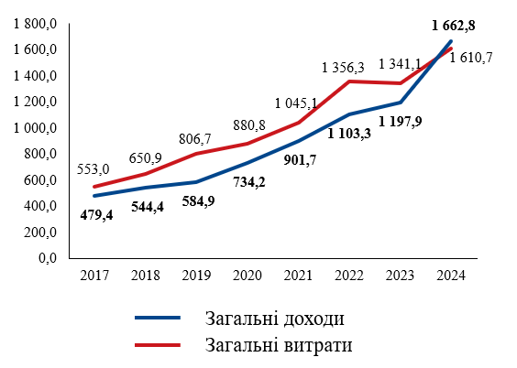 | EBIDTA та фінансовий результат,  млн. грн.  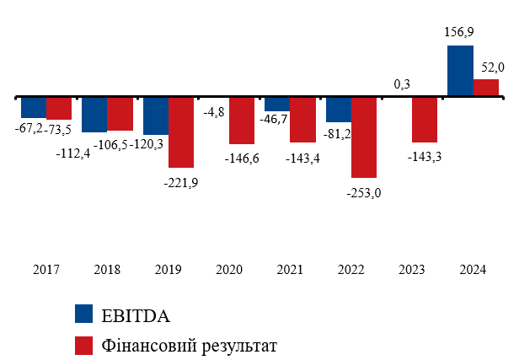
- скорочено втрати води на 1,8% (заощаджено 1,3 млн м3 води або 19 млн грн);
- досягнуто економії електроенергії (2 млн*кВт/год скорочення споживання електроенергії);
- скорочено дебіторську заборгованість на 15,2 млн грн.;
- вперше за 50 р. укладено договори та здійснено нарахування на суму 47,6 млн грн. в зоні депресійної лійки;

Фактичні втрати води, %  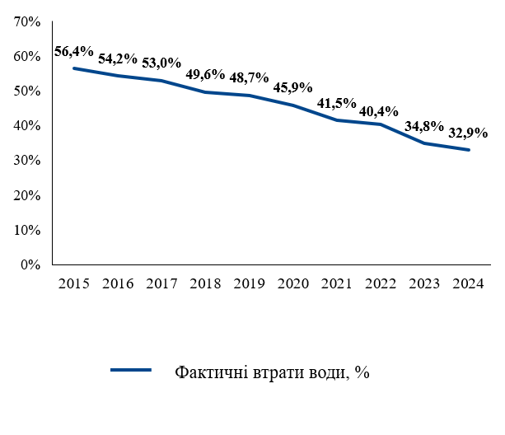 | Капітальні інвестиції, млн. грн.  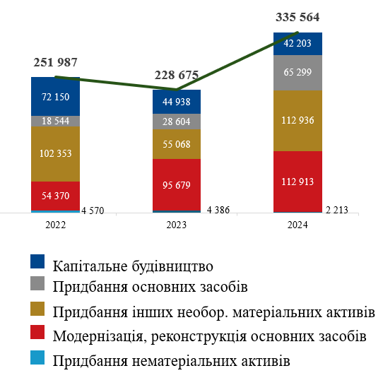

Головним джерелом фінансування капітальних інвестицій, як і раніше, залишаються власні
кошти підприємств та ЛМР, за рахунок яких у минулих роках виконувались роботи з
реконструкції та будівництва нових мереж .
- залучено понад 72 млн. грн. на реалізацію стратегічно важливих проектів, завдяки взаємодії з міжнародними партнерами, такими як GIZ, UNICEF, USAID, МОМ, UNHCR, JICA;
- активізовано роботу щодо нових напрямків статутної діяльності – збільшення продажу бутильованої води на 233% та ріст реалізації води через водомати на 48 тис. л в порівнянні з 2023 роком;
- замінено 34 км водопровідних мереж, що становить 1,5% від їх загальної протяжності;
- замінено 5,4 км каналізаційних колекторів, що становить 0,6% від загальної протяжності;
Структура доходів і витрат, млн. грн.
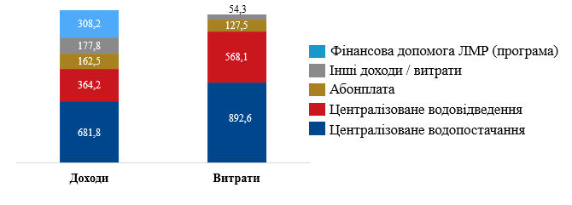
- середня заробітна плата зросла до 22 267 грн, і є вищою від середньої ЗП по регіону за офіційними даними ПФУ;
- запровадження показників ефективності (КРІ) для структурних підрозділів збільшило продуктивність праці, а також покращило показники підприємства.

VІ. Ключові проблеми та ризики в діяльності Підприємства.
Під час роботи Наглядової ради ЛМКП «Львівводоканалу» у звітному період ідентифіковано ряд ключових проблем (ризиків) у діяльності Підприємства, що мають визначальний вплив на його фінансовий стан та здатність до забезпечення неперервної діяльності у середньостроковій перспективі. Найбільш критичні з цих проблем (ризиків) пов’язані із регуляторним середовищем та державної політикою в галузі, зокрема:
- неринковий рівень тарифу, встановлений Національною комісією, що здійснює державне регулювання у сфері енергетики та комунальних послуг (НКРЕКП), на послуги централізованого водопостачання та водовідведення (у тому числі незмінність встановленого тарифу для населення протягом останніх років), що не покривають значну частину собівартості наданих послуг;
- критичне недофінансування інвестиційних потреб Підприємства в умовах високого рівня зносу основних засобів та зумовленого цим постійного виходу з ладу (аварій) мереж водопостачання та водовідведення. Вказане недофінансування інвестиційних потреб має у своїй основі ту ж причину – тарифну політику НКРЕКП, зокрема, неврахування справедливої (відновної) вартості основних засобів при розрахунку амортизації в структурі тарифу на централізоване водопостачання та водовідведення.
Основні шляхи вирішення цих ключових проблем Підприємства залежать від рішень регулятора і безпосередньо знаходяться поза впливом Підприємства. Поряд з цим, доцільно об’єднати зусилля всіх органів управління Підприємством та Львівської міської ради для лобіювання (в рамках чинного нормативного поля) змін в тарифній політиці НКРЕКП як регулятора, які б передбачали:
- внесення змін до постанови НКРЕКП від 24.12.2024 №2305 «Про встановлення тарифів на централізоване водопостачання та централізоване водовідведення Львівському міському комунальному підприємству «Львівводоканал»» щодо обмеження застосування затвердженої структури для населення;
- встановлення економічно обґрунтованих тарифів на централізоване водопостачання та водовідведення, які б включали:
- усі операційні витрати;
- зобов’язання по кредитах Підприємства для оновлення основних засобів;
- інвестиційну складову на рівні не менше 500 млн. грн в рік;
- ініціювання, з метою розрахунку амортизаційних нарахувань, відповідно до реальної вартості основних засобів:
- проведення переоцінки основних засобів з метою визначення їх об’єктивної вартості;
- розробка пропозиції внесення змін до Податкового кодексу України, з метою уникнення податку на прибуток при проведенні переоцінки основних засобів.

Голова Наглядової Ради Святослав ПАВЛЮК

